Отчёт по лабораторной работе №4. Создание и процесс обработки программ на языке ассемблера NASM

Арихитектура вычеслительных систем

Гандич Дарья Владимировна. НБИбд-02-22.

Содержание

# 1 Цель работы

Освоение процедуры компиляции и сборки программ, написанных на ассем- блере NASM.

# 2 Задание

1. В каталоге ~/work/arch-pc/lab04 с помощью команды cp создайте копию файла hello.asm с именем lab4.asm
2. С помощью любого текстового редактора внесите изменения в текст про- граммы в файле lab4.asm так, чтобы вместо Hello world! на экран выво- дилась строка с вашими фамилией и именем.
3. Оттранслируйте полученный текст программы lab4.asm в объектный файл. Выполните компоновку объектного файла и запустите получивший- ся исполняемый файл.
4. Скопируйте файлы hello.asm и lab4.asm в Ваш локальный репозиторий в каталог ~/work/study/2022-2023/“Архитектура компьютера”/arch- pc/labs/lab04/. Загрузите файлы на Github.

# 3 Выполнение лабораторной работы

1. Создадим каталог для работы с программами на языке ассемблера NASM

Рис. 1: Создание каталога

Рис. 1: Создание каталога

1. В данном каталоге создаем файл с именем hello.asm и откроем этот файл с помощью текстового редактора gedit

Рис. 2: Создание текстового файла

Рис. 2: Создание текстового файла

1. Вводим текст из материалов по лабораторной работе №4

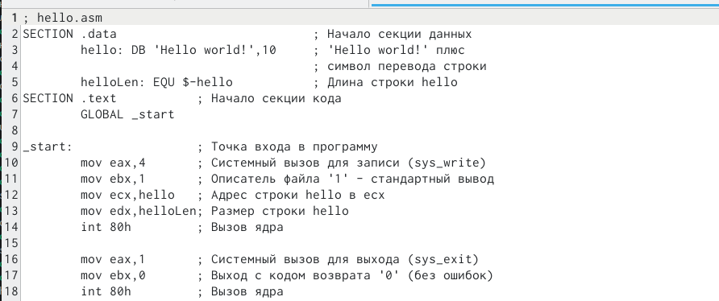

Рис. 3: Текст

1. Вводим команду для компиляции текста, в итоге транслятор должен преобразовать текст программы из файла hello.asm в объектный код, который запишется в файл hello.o. С помощью команды ls проверим, что объектный файл был создан. Скомпилируем исходный файл hello.asm в obj.o, снова с помощью команды ls проверим все ли файлы были созданы.

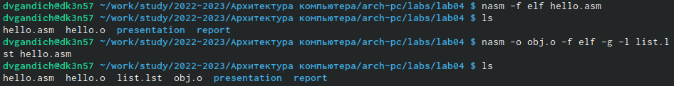

Рис. 4: Транслирование объектного файла

1. Передадим объектный файл на обработку компоновщику, чтобы получить исполняемую программу. Проверим, что файл hello был создан.

Рис. 5: Передача объектного файла на обработку

Рис. 5: Передача объектного файла на обработку

1. Зададим имя создаваемого исполняемого файла и запустим созданный файл на исполнение.



Рис. 6: Запуск исполняемого файла

1. В каталоге данной лабораторной работы создаем копию файла hello.asm с именем lab4.asm.

Рис. 7: Создание копии

Рис. 7: Создание копии

1. Проведем подобные действия, которые мы делали с файлом hello.asm, с файлом lab4.asm, чтобы вывести на экран имя и фамилию. Оттрансилурем данный файл в объектный и запустим.

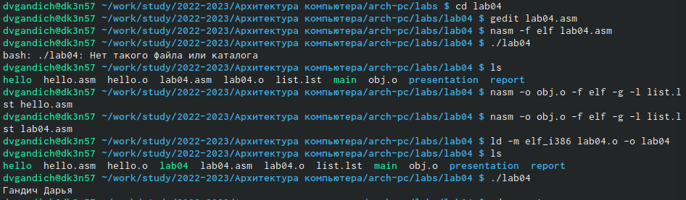

Рис. 8: Вывод на экран новых данных

1. Загрузим файлы в репозиторий

# 4 Вывод

Мы освоили процедуры компиляции и сборки программ, написанных на ассемблере NASM.